Лабораторная робота №6
Работа с ЖК-индикатором на основе контролера HD44780.
Работа с CGRAM ЖК-индикатора.

Тема: Создание собственных символов и выведение их на экран ЖК-индикатора.

Цель работы: Изучение структуры HD44780, режимов работы и системы команд , получение навыков разработки программ, работы с ЖК-индикатором.

Учебная задача: Разработка программы создания собственного символа для выведения на ЖК-индикатор на котроллере HD44780.

Порядок выполнения лабораторной работы:
- Изучить структуру команд для работы с CGRAM ЖК-индикатор
- Представить символ на карте 5х8.
- Разработать алгоритм выведения символа экран ЖК-индикатора.
- Ввести программу индивидуального задания на персональном компьютере.
- Отладить код программы и сгенерировать hex-файл.
- Загрузить программу в стенд ОЭВМ. Убедиться в правильном выполнении индивидуального задания, при отрицательном результате осуществить изменение алгоритма либо программы. Повторить загрузку программы в стенд ОЭВМ
- Распечатать листинг правильно работающей программы.
- Ответить на контрольные вопросы преподавателя.

Краткие теоретические сведения

В прошлой лабораторной работе мы изучили, что память котроллера делится на 3 вида:
DDRAM(Display data RAM) - память дисплея. В ней мы указываем адрес ячейки куда будет выводится символ. Но есть одна особенность - DDRAM память гораздо больше чем видимая область экрана. Как правило, DDRAM содержит 80 ячеек — 40 в первой строке и 40 во второй(на данном рабочем стенде такая же организация, 1 и 3 строки ЖК-индикатора образуют первую строку, 2 и 4 – вторую строку(Таб. 5.1)) , а дисплей может двигаться по этой линейке как окошко на логарифмической линейке, высвечивая видимую область.
00 | 01 | 02 | 03 | 04 | 05 | 06 | 07 | 08 | 09
40 | 41 | 42 | 43 | 44 | 45 | 46 | 47 | 48 | 49
0A | 0B | 0C | 0D | 0E | 0F | 10 | 11 | 12 | 13
4A | 4B | 4C | 4D | 4E | 4F | 50 | 51 | 52 | 53
Таб.5.1 Таблица адресов ячеек дисплея
CGROM(Сharacter generator ROM, «прошивка» знакогенератора) - таблица символов. Когда мы записываем в ячейку DDRAM байт, то из таблицы берется символ и рисуется на экране. Знакогенератор ROM формирует знаки размером 5 × 7(8 используется для курсора), в соответствии с поступающими 8-битовыми кодами. Он может генерировать 160 знаков размером 5 × 7. Таблица знакогенератора программируется на заводе изготовителе и её изменить нельзя.
CGRAM(Сharacter generator RAM) - Знакогенератор RAM может перепрограммироваться пользователем для формирования желаемых символов. Возможно формирование восьми знаков размером 5 × 7 точек каждый (для нормального отображения курсора, биты 8 строки должны быть сброшены, в противном случае они могут «закрасить» курсор.). Адресуется она линейно, то есть вначале идет 8 байт одного символа, построчно, снизу вверх — один бит равен одной строчке на экране(Рис.5.1). Потом второй символ точно так же.
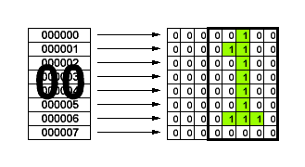
Рис.5.1 Формирование символа в ячейке CGRAM
Поскольку знакоместо у нас 5 на 8 точек, то старшие три бита(5-7) роли не играют(они могут быть отведены под обычное ОЗУ). Всего в CGRAM может быть 8 символов, соответственно CGRAM имеет 64 байта памяти. Эти программируемые символы имеют коды от 0х00 до 0х07. Так что, закинув, например, в первые 8 байт CGRAM (первый символ с кодом 00) какой-нибудь символ, и записав в DDRAM нуль (код первого символа в CGRAM) мы увидим на экране наш символ.
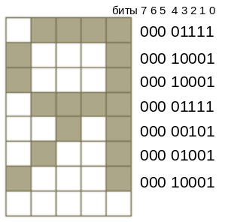
Рис. 5.2: Пример кодирования символа Я

Пример: Создать символ черепашку, присвоить ему код 01 CGRAM , и вывести его в 3-ю ячейку 1-й строки.

Для начала построим карту символа(0-пустой пиксель, 1-закрашенный)
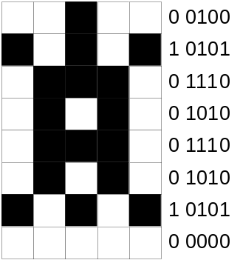
Теперь напишем программу занесения черепашки в CGRAM, присвоение ей кода 01 и выведение в 3-ю ячейку 1-й строки.

Примечание: Выполнение любой единичной операции с дисплеем занимаем около 40мкс(только очистка дисплея длится дольше всех и занимает 82 мкс-1,64мс), поэтому после выполнения каждой единичной итерации с дисплеем необходимо устанавливать задержку.

1 этап. Выполнение инициализации дисплея
;Очитска экрана
mov dptr,#08004h
mov a,#01h
movx @dptr,a
acall zaderzhka

;Параметры развертки:2 строки, 8 разрядов
mov dptr,#08004h
mov a,#38h
movx @dptr,a
acall zaderzhka

;Включаем дисплей
mov dptr,#08004h
mov a,#0ch
movx @dptr,a
acall zaderzhka

; Инкремент адреса. Экран не движется
mov dptr,#08004h
mov a,#06h
movx @dptr,a
acall zaderzhka

2 етап. Рисование черепашки
2.1 Присвоение символу кода 01(для этого выбираем в CGRAM адрес 0х08 - как раз начало второго символа (напомню, что на один символ уходит 8 байт))

mov dptr,#08004h
mov a,#01001000b
movx @dptr,a
acall zaderzhka

2.2 Непосредственное рисование черепашки
;8-ая строка символа
mov dptr,#08005h
mov a,#00000100b
movx @dptr,a
acall zaderzhka

;7-ая строка символа
mov dptr,#08005h
mov a,#00010101b
movx @dptr,a
acall zaderzhka

;6-ая строка символа
mov dptr,#08005h
mov a,#00001110b
movx @dptr,a
acall zaderzhka

;5-ая строка символа
mov dptr,#08005h
mov a,#00001010b
movx @dptr,a
acall zaderzhka

;4-ая строка символа
mov dptr,#08005h
mov a,#0000 1110b
movx @dptr,a
acall zaderzhka

;3-ая строка символа
mov dptr,#08005h
mov a,#00001010b
movx @dptr,a
acall zaderzhka

;2-ая строка символа
mov dptr,#08005h
mov a,#00010101b
movx @dptr,a
acall zaderzhka

;1-ая строка символа
mov dptr,#08005h
mov a,#00000000b
movx @dptr,a
acall zaderzhka

3 етап. Выведение нашей черепашки в 3 ячейку 1 строки
;Выбираем адрес 3 ячейки 1 строки
mov dptr,#08004h
mov a,#10000010b
movx @dptr,a
acall zaderzhka

;Выводим код 01(что соответсвует нашей черепашке)
mov dptr,#08005h
mov a,#00000001b
movx @dptr,a
acall zaderzhka

;Подпрограмма задержки
zaderzhka: mov r4,#ffh
lll: djnz r4, lll
ret

end

А вот это мы видим на экране дисплея:
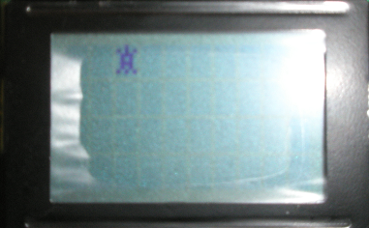

Индивидуальное задание
В виде индивидуального задания предлагаю на 4 построить свой любой символ(если студент пойдет сдавать чужой символ, преподаватель это заметит). На 5 предлагаю нарисовать картину из 8 символов.

